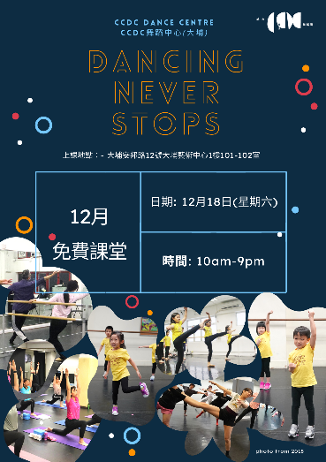
Dancing Never Stops 免費課堂

日期: 12月18日(星期六)
時間: 10am-9pm
上課地點：CCDC舞蹈中心(大埔)
*大埔安邦路12號大埔藝術中心1樓101-102室(鄰近大埔超級城)
查詢﹕ 2328 9205, 3705 8513 / dc-course@ccdc.com.hk

上課須知：
- 舞蹈課程：除課程特別註明外，所有課程均適合年滿13歲或以上之人士參加。
- 兒童課程：年齡對象請參考回課堂內容。
- 所有人士進入中心範圍，必須佩戴口罩。
- 上課學員均可穿著舞衣/ 便服/ 運動服，輕便波鞋或舞蹈鞋上課；學員不宜穿牛仔褲或皮鞋上課。
- 為保障個人衛生，建議學員上課前更換汗衫及乾淨的襪上課。
- 中心保留更改學員的上課日期、時間、導師及教授形式的權利。
- 學員必須承擔上課之個人風險，並根據個人能力，作出判斷是否適合上課。懷孕婦女不適宜上課；有關上課之個人風險，本中心概不負責。如有須要，建議學員亦可自行購買有關保險。
- 申請人提供的資料會用作會員通訊及收取城市當代舞蹈團或CCDC舞蹈中心節目之宣傳用途。根據個人資料(私隱)條例，申請人有權查閱及更正所提供的個人資料。如欲查詢、翻閱或更改個人資料，請與城市當代舞蹈團CCDC舞蹈中心聯絡。
- 活動期間，中心可能會進行拍攝及錄影，參加者之影像或聲音或作為日後市場推廣及宣傳之用。如有爭議CCDC舞蹈中心保留最終之決定權。
- 中心可按政府當局要求或其他特殊情況(例如：限聚令)，以學員報名的先後次序，更改學員的上課安排。
- 由11月1日起所有市民進入大埔藝術中心必須使用「安心出行」流動應用程式掃描場所二維碼。而12歲或以下人士必須填寫表格(下載表格：https://tpac.hk/cccms/lib/uploads/media-lib/kkDkQX9AJO4/file_5.pdf )，詳情請瀏覽大埔藝術中心網頁 https://tpac.hk/tc/news-details/hlWkmcfunpI 。

